提速增效西华建设项目审批综合窗口开出“联合竣工验收项目特快车”

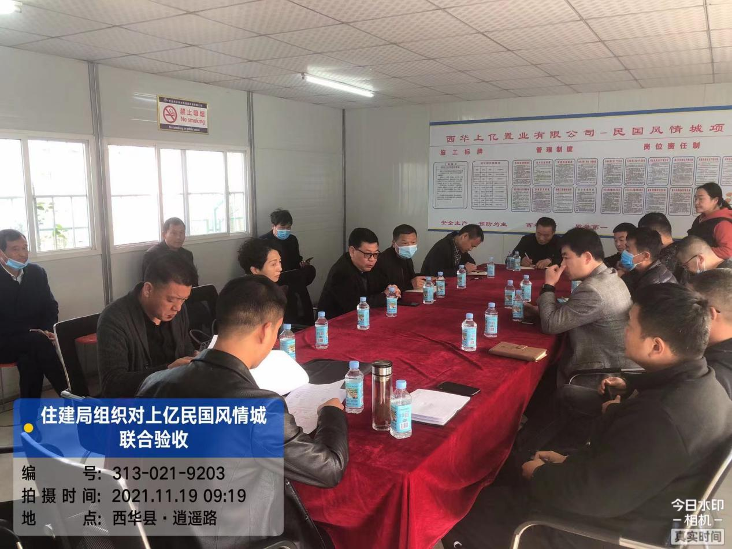

11月25日建设项目审批综合窗口工作人员向企业发放竣工验收备案证。11月16日，西华县建设项目审批综合窗口受理上亿民国风情城项目联合竣工验收的申请，从企业申报到一次性获得规划核实、消防验收、质量监督报告、人防工程核实、竣工验收备案表，全流程仅用时9个工作日，压缩短办理时6天，增速40%。
为加速审批效率，西华县建设项目审批综合窗口提前介入，主动服务。通过走访企业、建立部门项目信息共享机制等，一旦发现有符合纳入“限时联合竣工验收”审批服务程序的项目，立即主动对接、早介入、早协调，并牵头召开联合竣工验收预备会，统筹协调相关审批部门提供前置沟通与业务指导。
同时，西华县住建局牵头组织规划、人防、消防等多个业务部门进行实地现场联合踏勘，将各部门的整改意见统一交给建设方，将多次踏勘变为一次踏勘，打破过去项目竣工验收职能部门“多头分验”，企业“多次改，反复改”的局面。
目前，西华县已实现企业只需提交一套申报材料，通过部门信息共享实现“一网通办”。同时，开展现场规划核实、消防验收、人防和主体工程质量验收监督，一次性出具联合验收意见，让企业只“进一门”，即可办成“多项事”。
西华县工改办相关负责人王锦表示，该县后续将继续以企业侧需求为导向，落实重大项目“专班”服务机制，持续牵头“一站式”限时联合竣工验收工作向纵深推进，真正解决企业办理竣工验收“难”“慢”“繁”的问题。

